练习3(3)②的代码：

#include <stdio.h>

void main()

{

char a,b,c;

printf("请输入三个小写字母,例如'abc':\n");

a=getchar();

b=getchar();

c=getchar();

printf("它们所对应的大写字母为:\n%3c%3c%3c\n",a-32,b-32,c-32);

}

它所对应的实验截图：

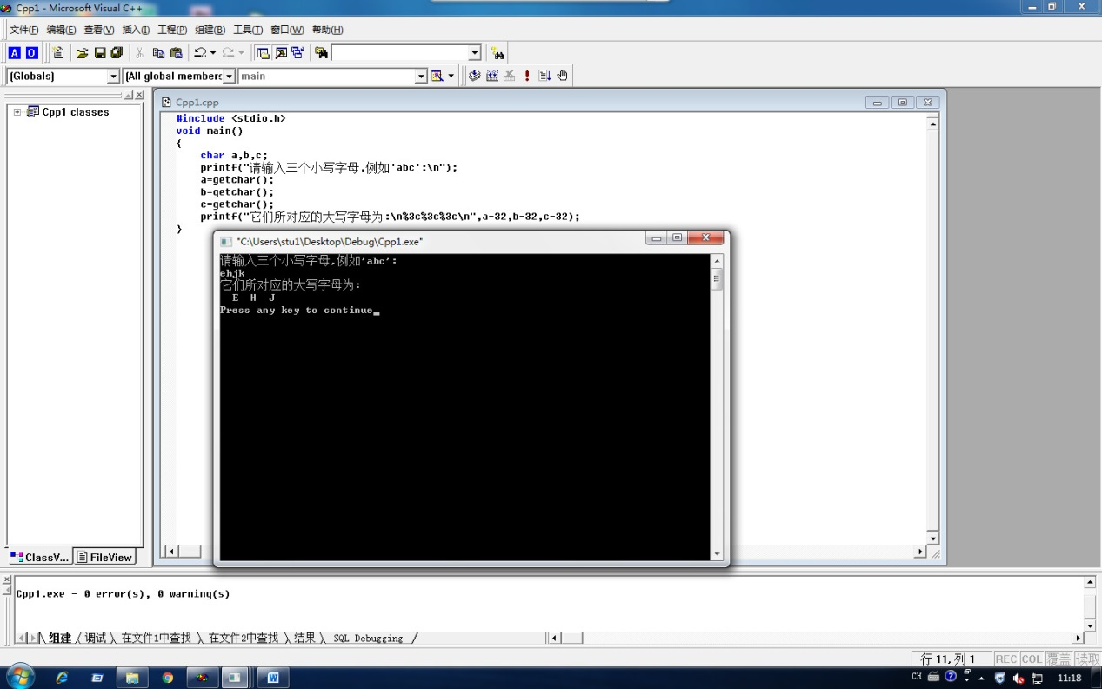

心得：

我觉得putchar()函数相对于scanf()函数，在对字符的键入上，逻辑和语法更清晰简单。